**BÀI 10: HỢP CHẤT HỮU CƠ VÀ HÓA HỌC HỮU CƠ**

**Câu 1.** **[KNTT - SBT]** Hợp chất hữu cơ là các hợp chất của ……… (trừ các oxide của carbon, muối carbonate, cyanide, carbide, ……). Từ thích hợp điền vào chỗ trống trong định nghĩa trên là:

**A.** carbon. **B.** hydrogen. **C.** oxygen. **D.** nitrogen.

**Câu 2.** **[KNTT - SBT]** Xét phản ứng quang hợp: 6CO2 + 6H2O C6H12O6 + 6O2. Chất nào trong phản ứng này thuộc loại hợp chất hữu cơ?

**A.** CO2. **B.** H2O. **C.** C6H12O6. **D.** O2.

**Câu 3.** **[KNTT - SBT]** Hóa học hữu cơ là ngành hóa học chuyên nghiên cứu về các ………………….

Cụm từ thích hợp điền vào chỗ trống trong định nghĩa trên là

**A.** hợp chất hữu cơ. **B.** hợp chất vô cơ.

**C.** hợp chất thiên nhiên. **D.** hợp chất phức.

**Câu 4.** **[KNTT - SBT]** Nhận xét dưới đây về đặc điểm chung của các hợp chất hữu cơ **không** đúng?

**A.** Các hợp chất hữu cơ thường khó bay hơi, bền với nhiệt và khó cháy.

**B.** Liên kết hóa học chủ yếu trong các phân tử hợp chất hữu cơ là liên kết cộng hóa trị.

**C.** Các hợp chất hữu cơ thường không tan hoặc ít tan trong nước, tan trong dung môi hữu cơ.

**D.** Các phản ứng hóa học của hợp chất hữu cơ thường xảy ra chậm và theo nhiều hướng khác nhau tạo ra một hỗn hợp các sản phẩm.

**Câu 5.** **[KNTT - SBT]** Hydrocarbon là loại hợp chất hữu cơ mà thành phần phân tử có các nguyên tố nào sau đây?

**A.** C và H. **B.** C, H và O.

**C.** C, H và N. **D.** C, H, O và N.

**Câu 6.** **[KNTT - SBT]** Nhóm chức là …………. gây ra những phản ứng đặc trưng của phân tử hợp chất hữu cơ. Cụm từ thích hợp điền vào chỗ trống trong phát biểu trên là

**A.** nguyên tử. **B.** phân tử.

**C.** nhóm nguyên tử. **D.** nguyên tử hoặc nhóm nguyên tử.

**Câu 7.** **[KNTT - SBT]** Phổ hồng ngoại là phương pháp vật lí rất quan trọng và phổ biến để nghiên cứu về

**A.** thành phần nguyên tố chất hữu cơ. **B.** thành phần phân tử hợp chất hữu cơ.

**C.** cấu tạo hợp chất hữu cơ. **D.** cấu trúc không gian hợp chất hữu cơ.

**Câu 8.** **[KNTT - SBT]** Xét các chất CH4, HCN, CO2, CH2 = CH2, CH3CH = O, Na2CO3, CH3COONa, H2NCH2COOH và Al4C3. Trong các chất này, số hợp chất hữu cơ là

**A.** 3. **B.** 4. **C.** 5. **D.** 6.

**Câu 9.** **[KNTT - SBT]** Phân tử chất nào sau đây không chỉ chứa liên kết cộng hóa trị?

**A.** CH3CH2OH. **B.** CH3CH=O.

**C.** CH CH. **D.** CH3COONa.

**Câu 10.** **[KNTT - SBT]** Trong các chất sau đây, chất nào dễ cháy nhất?

**A.** CO2. **B.** C2H5OH. **C.** Na2CO3. **D.** N2.

**Câu 11.** **[KNTT - SBT]** Cho các hợp chất sau: CH4, NH3, C2H2, CCl4, C2H4, C6H6. Số hợp chất thuộc loại hydrocarbon là

**A.** 1. **B.** 2. **C.** 3. **D.** 4.

**Câu 12.** **[KNTT - SBT]** Biết rằng hydrocarbon no chỉ chứa liên kết đơn, hydrocarbon không no có chứa liên kết bội và hydrocacbon thơm có chứa vòng benzene. Xét các chất sau:

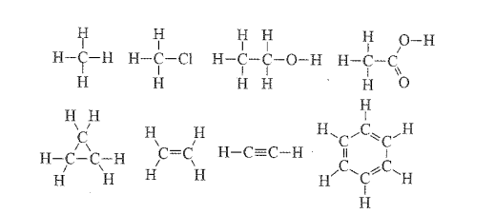

Nhận định nào sau đây **không** đúng?

**A.** số hydrocarbon bằng 5. **B.** số dẫn xuất hydrocarbon bằng 3.

**C.** số hydrocarbon no bằng 2. **D.** số hydrocarbon không no bằng 3.

**Câu 13.** **[KNTT - SBT]** Nhận định nào sau đây **không** đúng?

**A.** CH4, CH2 = CH2 và CH CH là những hydrocarbon.

**B.** CH3OH và HOCH2 – CH2OH là những alcohol.

**C.** CH3COOH và CH2(COOH)2 là những carboxylic acid.

**D.** CH3CH=O và CH3COCH3 là những aldehyde.

**Câu 14.** **[KNTT - SBT]** Xét các chất sau:

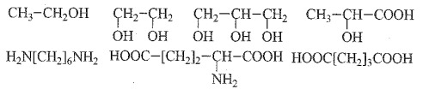

Nhận định nào sau đây **không** đúng?

**A.** Số hợp chất hữu cơ đa chức (có 2 nhóm chức giống nhau trở lên) bằng 4.

**B.** Số hợp chất hữu cơ tạp chức (có 2 nhóm chức khác nhau trở lên) bằng 2.

**C.** Số hợp chất hữu cơ thuộc loại alcohol bằng 3.

**D.** Số hợp chất hữu cơ thuộc loại carboxylic acid bằng 3.

**Câu 15.** **[KNTT - SBT]** Tại sao chỉ hai nguyên tố carbon và hydrogen nhưng lại tạo được nhiều hợp chất hydrocarbon?

**Hướng dẫn giải**

Chỉ hai nguyên tố carbon và hydrogen nhưng tạo được nhiều hợp chất hydrocarbon vì so với nguyên tử của các nguyên tố khác, nguyên tử của nguyên tố carbon có khả năng liên kết trực tiếp với nhau, tạo được các phân tử với mạch carbon thẳng, nhánh hoặc vòng.

**Câu 16.** **[KNTT - SBT]** Hãy giải thích:

a. Tại sao liên kết chủ yếu trong các hợp chất hữu cơ là liên kết cộng hóa trị?

b. Tại sao các phân tử hợp chất hữu cơ thường dễ nóng chảy, dễ bay hơi và ít tan trong nước?

c. Tại sao phản ứng hữu cơ thường xảy ra theo nhiều hướng và tạo nhiều sản phẩm?

**Hướng dẫn giải**

a. Liên kết chủ yếu trong các hợp chất hữu cơ là liên kết cộng hóa trị vì loại nguyên tố cấu thành hợp chất hữu cơ chủ yếu là các nguyên tố phi kim (C, H, O, N, ….).

b. Phân tử hợp chất hữu cơ thường dễ nóng chảy, dễ bay hơi (nhiệt độ nóng chảy và nhiệt độ sôi thấp) do liên kết giữa các phân tử hợp chất hữu cơ (các phân tử cộng hóa trị) là liên kết hydrogen hoặc tương tác van der Walls kém bền. Phần nhiều các phân tử hợp chất hữu cơ ít tan trong nước vì là các hydrocarbon không phân cực hoặc các hợp chất chứa nhóm chức mang gốc hydrocarbon lớn không phân cực.

c. Phản ứng hữu cơ thường xảy ra theo nhiều hướng và tạo nhiều sản phẩm do trong phân tử hợp chất hữu cơ có nhiều nhóm cấu trúc tượng tự, có khả năng phản ứng tương tự.

Ví dụ: Phân tử methane có bốn liên kết C – H tương tự, nên có thể thế lần lượt các nhóm này (bằng chlorine chẳng hạn) tạo nhiều sản phẩm gồm CH3Cl, CH2Cl2, CHCl3 và CCl4).

**Câu 17.** **[KNTT - SBT]** Sử dụng bảng 10.2 , sách giáo khoa Hóa học 11, xác định và giải thích trong mỗi phổ hồng ngoại dưới đây, phổ nào tương ứng với cấu trúc của một ketone, một alcohol, một carboxylic acid, một amine bậc nhất (- NH2), hay một amine bậc hai (- NH - ).

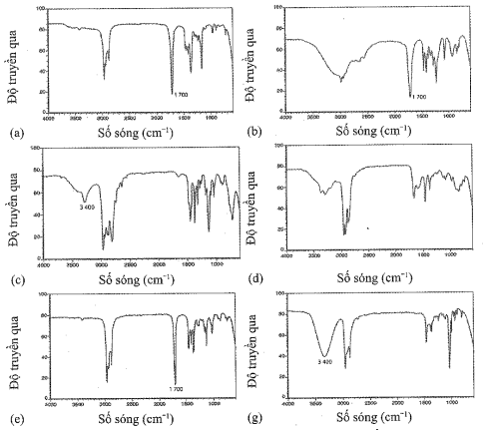

**Hướng dẫn giải**

a. Tín hiệu mạnh tại 1700 tương ứng với tín hiệu nhóm (C = O) của một ketone.

b. Tín hiệu rộng, rõ nét trong khoảng 2200 – 3600  đặc trưng cho nhóm - OH của một carboxylic acid. Tín hiệu tại 1700  cũng khẳng định sự tồn tại nhóm C = O của một carboxylic acid.

c. Tín hiệu ở khoảng 3400  tương ứng với cấu trúc liên kết N – H của một amine bậc hai.

d. Hai tín hiệu tại 3350 và 3450  tương ứng với các vạch đối xứng và bất đối các liên kết N – H của một nhóm NH2, nên đây là phổ của một amine bậc nhất.

e. Tín hiệu mạnh tại 1700  tương ứng với tín hiệu nhóm (C = O) của một ketone.

g. Trong khoảng tín hiệu 3200 và 3600  đặc trưng cho một alcohol.

**Câu 18.** **[KNTT - SBT]** Chrysanthemic acid được tách từ hoa cúc, có công thức cấu tạo như sau:

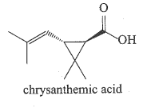

Phổ hồng ngoại của chrysanthemic acid có năm tín hiệu sau: khoảng 1650 ; khoảng 1715 ; < 3000  khoảng 3100 ; khoảng 2200 – 3600  . Xác định các nhóm cấu trúc hình thành năm tín hiệu này.

**Hướng dẫn giải**

Năm tín hiệu trên phổ tương ứng với các nhóm cấu trúc sau đây:

- Liên kết C = C (1650 ).

- Liên kết C = O của nhóm carboxylic acid (1715 ).

- Các liên kết Csp3 – H (< 3000 ).

- Liên kết Csp2 – H (3100 ).

- Liên kết O – H của nhóm carboxylic acid (2200 – 3600 ).